デザイナーベビー？ 遺伝子解析、好みの赤ちゃん 米で手法特許、倫理面で批判
2013年10月20日05時00分
デザイナーベビーに関する特許
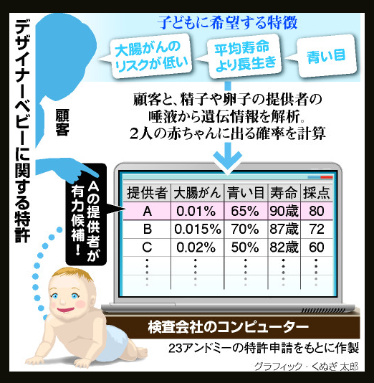

青い目で足が速く、乳がんになるリスクが低い子どもが欲しい――。親が望む特徴をもつ赤ちゃんを作る「デザイナーベビー」につながる遺伝子解析技術が考案され、米国で特許が認められた。自分と、精子や卵子の提供候補者ごとに遺伝情報を解析して、望み通りの子どもが生まれる確度を予測するシステムだ。科学者からも「倫理的に大きな問題」と批判が出ている。▼２面＝「生命の操作」に懸念

特許化されたのは、米国の個人向け遺伝子解析会社の大手「２３アンドミー」（本社・米国カリフォルニア）の手法で、米特許商標庁が９月２４日付で認めた。
同社はＩＴ大手グーグルの共同設立者らが出資。２００７年から、唾液（だえき）に含まれるＤＮＡの遺伝子配列のわずかな違い（ＳＮＰ）を分析して、アルツハイマー病や糖尿病など約１２０の病気のリスクのほか、目の色や筋肉のタイプなど計２５０項目を判定する事業を展開している。価格は９９ドル（約１万円）で、利用者は５０カ国以上、日本人を含め４０万人を超えている。
今回、特許が認められたのは、これまでに得られた病気のリスクなど独自のデータや情報を利用する手法だ。具体的には、不妊クリニックや商業的バンクに保存されている精子や卵子の提供者と、利用者の遺伝情報をかけ合わせて解析する。
利用者は「大腸がんリ スクが低い」「青い目」など、望む子どもの特徴を示せば、提供者ごとに、子どもにそれぞれの特徴がどの程度表れるのか確率がはじき出される。利用者の希望 を満たす度合いに基づき採点、点数の高い提供者を知ることができる。希望できる特徴には、身長や性格、寿命、酒の強さ、運動能力、病気の発症リスクなどが ある。

■実用化の計画、現時点は否定
ただ、同社は朝日新聞の取材に、現時点で特許のコンセプトを実用化する意図も計画もないとしている。
今の遺伝子解析研究の状況では、子どもに出る特徴の確率の信頼度、精度は項目により、大きなばらつきがある。まだ想定通りの結果は出ないが、近い将来、遺伝子解析が進んで精度が高まれば、デザイナーベビーは現実になる、とみる科学者は少なくない。
今回の特許について、英科学誌ネイチャーの関連誌は「子どもの特徴を『買い物リスト』に入れることは、倫理的に大きな問題をはらむ」などの２ページの批判投稿を掲載した。（岡崎明子、ワシントン＝行方史郎）

■野放しにならない枠組みを
＜北里大の高田史男教授（臨床遺伝学）の話＞ 身長や知能など親の「パーフェクトベビー願望」をかなえる検査が、ビジネスの世界で歯止めなく広がるのは危険だ。生活習慣病やがんなどのリスクは確定的なものではなく、多数の遺伝と環境因子が関わるという理解が必要だ。日本も国として、こうしたビジネスが野放しに広がらないような枠組み作りが必要だろう。

◆キーワード
＜デザイナーベビー＞ 受精卵の段階で遺伝子を操作するなどして、外見や知力、体力など、親の希望をかなえた形で生まれる赤ちゃん。卵子と精子を体外で受精させる体外受精が１９７８年に可能になったことで現実味を帯びた。日本でも、特定の病気を持っていないか、受精卵の遺伝子を調べる着床前診断はすでに行われている。さらに遺伝子解析が進めば、「赤ちゃんのデザイン」も可能になると考えられている。ただ、生命を商品のように扱う考え方には、倫理的な批判が強い。
www.asahi.com/articles/TKY201310190592.html

